新 书 推 荐

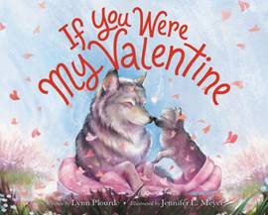
中文书名：《假如你是我的小宝贝》
英文书名：IF YOU WERE MY VALENTINE
作 者：Lynn Plourde and Jennifer L. Meyer
出 版 社：LITTLE BROWN
代理公司：ANA/Yao Zhang
页 数：40页
出版时间：2021年12月
代理地区：中国大陆、台湾
审读资料：电子稿
类 型：儿童绘本

内容简介：

这本书可爱地庆祝了父母对孩子浓浓的爱和他们之前特殊的关系纽带。

如果你是我的小宝贝，我会跳起来，高兴地跳起来！

在这个适合拥抱、糖果巧克力以及和心爱之人在一起玩蠢蠢的游戏的季节里，加入各种动物和他们的的小宝贝们一起感受爱的甜蜜吧！在书中你可以看到兔子、海鹦鹉、美洲狮和水獭，还有一超级无敌巨大的鲸等动物和它们的宝宝在洋溢着温馨的画面。

作者简介：

林恩·普劳德（Lynn Plourde）是30多本童书的作者，其中大部分是绘本，还有一本图像小说和一本中年级小说少年文学。她是一位作家教师，曾去过数百所学校，在那里她以互动的方式分享自己的书，表演一些戏剧，并向学生开设写作微课堂。林恩是一个土生土长的缅因州人，家乡往往是她的写作灵感来源。她目前和丈夫住在缅因州的温斯洛普。您可以在她的网站上了解更多信息：www.lynnflourde.com

詹妮弗·L·迈耶（Jennifer L. Meyer）出生在一个热爱奇幻文学的军人家庭。她从小酷爱漫画、读书和画小动物（尤其是兔子）。她曾为漫画、章节书、少年文学、图像小说、肖像画册和儿童杂志绘制过封面。Society of Illustrators West授予詹妮弗两个奖项。她的作品也被列入3x3绘本展。她的画也多次入选《当代奇幻艺术最佳作品年鉴》。她的客户包括《瓢虫杂志》、学乐出版社、哈珀节、Zonderkidz、迪士尼、黑马漫画、IDW和First Second Books。

内文插画：

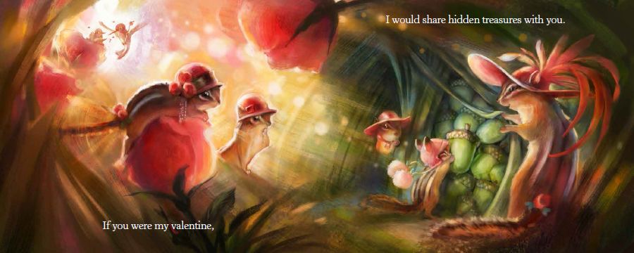
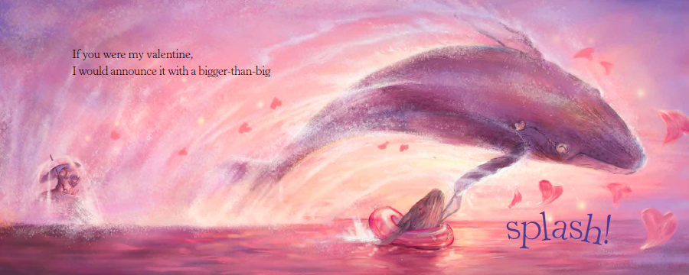
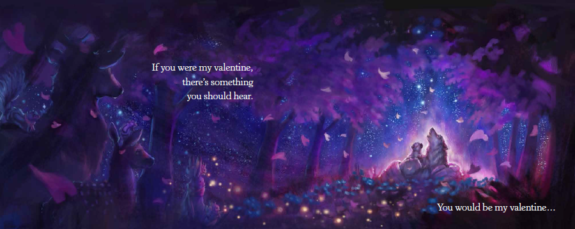

谢谢您的阅读！
请将回馈信息发送至：张瑶（Yao Zhang) Yao@nurnberg.com.cn
----------------------------------------------------------------------------------------------------
安德鲁﹒纳伯格联合国际有限公司北京代表处
北京市海淀区中关村大街甲59号中国人民大学文化大厦1705室, 邮编：100872
电话：010-82449325
传真：010-82504200
Email: Yao@nurnberg.com.cn
网址：www.nurnberg.com.cn
微博：http://weibo.com/nurnberg
豆瓣小站：http://site.douban.com/110577/
微信订阅号：安德鲁书讯

